Coordinación Nacional

CONSEJO SUPERIOR DE LA JUDICATURA
COORDINACIÓN NACIONAL DEL SIGCMA
INFORME DE REVISIÓN POR LA DIRECCIÓN VIGENCIA 2020
DEPENDENCIA: | Dirección Ejecutiva de Administración Judicial – Unidad de Asistencia Legal | LÍDER DEL SIGCMA | Director Líder del SIGCMA de la Unidad de Asistencia Legal
FECHA DE REALIZACIÓN: | 31 de agosto de 2021 | FECHA DE REMISIÓN A LA COORDINACIÓN NACIONAL DEL SIGCMA | 1° de septiembre de 2021
PILARES ESTRATÉGICOS | MACRO - PROCESOS | PROCESOS |  | Señale con una equis (X) los procesos que cubre el presente Informe de Revisión por la Dirección
Modernización Tecnológica y Transformación Digital. | ESTRATÉGICOS | Planeación Estratégica
Modernización Tecnológica y Transformación Digital. | ESTRATÉGICOS | Comunicación Institucional,
Modernización Tecnológica y Transformación Digital. | ESTRATÉGICOS | Gestión para la Integración de Listas de Altas Cortes
Modernización Tecnológica y Transformación Digital. | MISIONALES | Modernización de la Gestión Judicial
Modernización de la Infraestructura Judicial y Seguridad. | MISIONALES | Reordenamiento Judicial
Modernización de la Infraestructura Judicial y Seguridad. | MISIONALES | Mejoramiento de la Infraestructura Física
Modernización de la Infraestructura Judicial y Seguridad. | MISIONALES | Administración de la Carrera Judicial
Carrera Judicial, Desarrollo del Talento Humano y Gestión del Conocimiento. | MISIONALES | Gestión de la Formación Judicial
 | MISIONALES | Gestión de la Información Judicial
 | MISIONALES | Registro y Control de Abogados y Auxiliares de la Justicia
Transformación de la Arquitectura Organizacional. | APOYO | Gestión Documental
Transformación de la Arquitectura Organizacional. | APOYO | Gestión de Seguridad y Salud Ocupacional
Transformación de la Arquitectura Organizacional. | APOYO | Gestión Tecnológica
Justicia cercana al ciudadano y de comunicación. | APOYO | Administración de la Seguridad
Justicia cercana al ciudadano y de comunicación. | APOYO | Gestión Humana
Justicia cercana al ciudadano y de comunicación. | APOYO | Gestión Administrativa
Calidad de la Justicia | APOYO | Gestión de Compra Pública (Adquisición de Bienes y Servicios)
Anticorrupción y Transparencia | APOYO | Gestión Financiera y Presupuestal
Anticorrupción y Transparencia | APOYO | Asistencia Legal |  | X
Anticorrupción y Transparencia | APOYO | Gestión de la Información Estadística
Anticorrupción y Transparencia | EVALUACIÓN Y MEJORA | Auditoría Interna
Anticorrupción y Transparencia | EVALUACIÓN Y MEJORA | Mejoramiento del SIGCMA

- ESTADO DE LAS ACCIONES DE LA REVISIÓN POR LA DIRECCIÓN PREVIAS

COMPROMISOS REVISIÓN POR LA DIRECCIÓN VIGENCIA ANTERIOR (2019)  (Copiar compromisos de la reunión anterior) | ESTADO  (Consignar si está concluido, pendiente o en ejecución, explicar y relacionar la evidencia)
Logran implementar el componente ambiental en la seccional fomentando las sensibilizaciones y capacitaciones estableciendo estrategias y buenas prácticas ambientales | Se logró por parte de esta Unidad la inclusión de los algunos de los líderes de procesos para efectuar diplomados virtuales ofrecidos por el Icontec, cumpliendo con ello, un gran avance en el conocimiento de los servidores judiciales
Programar y concertar entre los responsables a nivel seccional del SIGCMA y Coordinador Nacional de Calidad, encuentros trimestrales para apoyar y/o mantener el SIGCMA. | La Unidad ha participado en las reuniones periódicas de capacitación y formación que realiza la Coordinación Nacional del SIGCMA, asimismo, ha actualizado las caracterizaciones y procesos, logrando con ello una mayor participación de la Unidad en el mejoramiento del Sistema de Calidad.
Mayor apropiación del sistema en los procesos y procedimientos a cargo | Se logró actualizar las matrices, planes y caracterizaciones de los procedimientos

- CAMBIOS EN EL CONTEXTO INTERNO Y EXTERNO:

Se hace la revisión del Contexto vigencia 2020. La revisión puede implicar cambios en el mismo de tal forma que nos condujo a tomar acciones que modificaron el contexto de la vigencia 2021.

PROCESO | CAMBIOS IDENTIFICADOS | FACTORES DE CAMBIO  (Con base en el análisis de contexto inicial enumerar los cambios que se identifican, que ocurrieron o que pueden ocurrir) | ACCIÓN A TOMAR  (Describir las acciones que se ejecutaron o se están ejecutando para gestionar el cambio)
Transversal a todos los procesos | Cuestiones internas y externas | Modificación del CPACA | Implementación de los nuevos lineamientos del CPACA
Transversal a todos los procesos | Requisitos legales | Nueva normatividad  Resolución 2184 de 2019  Artículo 4. Adóptese en el territorio nacional, el código de colores para la separación de residuos sólidos en la fuente, así:  a) Color verde para depositar residuos orgánicos aprovechables.  b) Color Blanco para depositar los residuos aprovechables como plástico, vidrio, metales, multicapa, papel y cartón.  c) Color negro para depositar los residuos no aprovechables.  Normatividad emitida por el Gobierno Nacional en virtud de la emergencia sanitaria generada por la Pandemia y reglamentada por la entidad para la implementación de los protocolos de bioseguridad. | - De acuerdo con el nuevo código de colores definido por el gobierno nacional se deberá ajustar el Plan de Gestión Integral de Residuos.  - Divulgar y sensibilizar a los servidores judiciales frente al cambio del código de colores y ajustarse a los requisitos normativos.  - Adecuar los puntos ecológicos con los que se cuenta actualmente al nuevo código de colores establecido.  Adopción de los protocolos de bioseguridad por parte de la Seguridad y Salud en el Trabajo para mitigar, controlar y realizar el adecuado manejo de la pandemia del coronavirus COVID 19 y proteger a los servidores judiciales para no afectar la prestación del servicio de justicia.
Transversal a todos los procesos | Las herramientas virtuales utilizadas y los medios de comunicación adoptados para brindar la mejor información al usuario y la excelente prestación del servicio. | Directrices y lineamientos por parte del Consejo Superior de la Judicatura para el uso de las herramientas tecnológicas adoptadas por la entidad para brindar la mejor información al usuario y la excelente prestación del servicio por medio del trabajo en casa a causa de la pandemia | Utilización de medios tecnológicos y de comunicación tales como:  * Microsoft 365(Forms, Teams, SharePoint. Planner, One Drive entre otros)  * Correo electrónico, WhatsApp, Twitter  * Sigobuis web  * Justicia XXI  * Lifesize
Formación Judicial | Fortalecimiento de las Competencias | Cambio en la formación y capacitación generando fortalecimiento de las competencias realizadas de manera virtual a causa de la pandemia | Utilización de medios tecnológicos como Teams y Lifesize para el fortalecimiento en la formación y capacitación de las competencias.
Mejoramiento del SIGCMA | Aspectos ambientales significativos | Disminución en el uso del papel y tóner para impresoras en las dependencias judiciales. | - Transformación Digital.  Uso de herramientas tecnológicas (Teams, correos electrónicos institucionales, aplicativos propios)
Gestión de Cobro Coactivo | Cuestiones internas y externas | Implementación de: expediente electrónico o híbrido, índice electrónico, digitalización de expedientes | Se socializó a las oficinas de Cobro Coactivo el procedimiento para tal fin dispuesto por el CENDOJ y complementado por la División de Cobro Coactivo.
Gestión de Cobro Coactivo | Factores externos | Impacto negativo de la pandemia en la capacidad de pago de los deudores de la Rama Judicial | Se modificaron las metas de recaudo y de cantidad de procesos con recaudo para la vigencia 2020, de acuerdo al comportamiento de la economía durante la pandemia

- GRADO DE SATISFACCIÓN DE LAS PARTES INTERESADAS (RESULTADO DE ENCUESTAS)-
(Resultado anual)

PROCESO | TEMA DE LA ENCUESTA | RESULTADO | META | ANÁLISIS

- ANÁLISIS Y ESTADO DE LAS PQRs:

PROCESO | Núm. RECIBIDAS | Núm. CONTESTADAS OPORTUNAMENTE | Núm. PENDIENTES | ANÁLISIS  (Analizar tendencia período objeto de informe vs. Período anterior)
Peticiones
Gestión de Cobro Coactivo | 3606 | 3606 | 0 | El proceso de Gestión de Cobro Coactivo para la vigencia 2020, registró 3606 peticiones, mientras que en el período anterior (2019), se registraron 1928 peticiones, lo cual implica un aumento del 53% con respecto al año anterior de las peticiones recibidas; en las que se solicita información de la Gestión de Cobro Coactivo.
TOTAL | 3606 | 3606 | 0

- GRADO DE CUMPLIMIENTO DE LOS OBJETIVOS DEL PROCESO (Fundamentado en el Plan de Acción) (INCLUYE AMBIENTAL - SI APLICA)

No. | PILAR ESTRATÉGICO | OBJETIVO | Resultados Anuales | ANÁLISIS
1 | Gestión del Cobro Coactivo | Gestionar el cobro coactivo de las acreencias a favor de la Rama Judicial en procura de reintegrar dineros que corresponden al Presupuesto General de la Nación y recaudar recursos con destino al Fondo para la Modernización, Descongestión y Bienestar de la Administración de Justicia. | 92% | El 99,46% de la cartera de Cobro Coactivo de la Rama Judicial, está conformada por deudas de difícil cobro, y de este porcentaje, el 53.9% corresponde a procesos provenientes del Ministerio de Justicia y del Derecho que en su mayoría, llegaron afectados de prescripción y fueron terminados en la vigencia 2020. Estas deudas de difícil cobro, también denominadas “multas ejemplarizantes”, explicadas entre otras, en la sentencia C-194 de 2005, como “la represión de la conducta socialmente reprochable. (…) la multa no es una carga pecuniaria de naturaleza resarcitoria que persiga reparar el daño provocado por el delito. Como consecuencia de su índole sancionatoria, la multa no es apta de modificarse o extinguirse por muchas de las formas en que lo hacen los créditos civiles. En este contexto, la multa no es susceptible de conciliación, no puede compensarse y, mucho menos, puede extinguirse mediante el fenómeno de la confusión. No está en poder del sujeto pasivo, la transacción del monto de la misma o la posibilidad de negociar su imposición, así como no podría éste, pese a una eventual aquiescencia del Estado, ceder su crédito a un particular distinto, pues la finalidad de la multa es la de castigar al infractor de la Ley”.  Tales obligaciones sujetas a cobro de la Rama Judicial, son impuestas en su mayoría en procesos penales por autoridades judiciales que aplican la pena de multa según los parámetros dispuestos en el Código Penal y en el Código de Procedimiento Penal, que se caracterizan por su exorbitancia, porque el sujeto pasivo que debe pagarla, en la mayoría de casos, se encuentra privado de la libertad, se desconoce su ubicación y domicilio, carece de bienes y rentas susceptibles de ser detectadas en las Entidades de Registro, desempleado por las múltiples circunstancias socio económicas que rodean a una persona vinculada en un proceso penal, otros extraditados, así como también, extranjeros que delinquen en Colombia sin bienes ni datos que permitan ubicarlos para persuadirlos del pago, entre otras condiciones que dificultan el recaudo de tales obligaciones.  Por lo anterior, mediante oficio DEAJPRO20-440 del 13 de abril de 2020, se envió a la Oficina de Enlace Institucional e Internacional y de Seguimiento Legislativo del Consejo Superior de la Judicatura, propuesta de proyecto de ley para modificar la pena de multa en los referidos Códigos, con el fin de que las autoridades judiciales puedan imponer unas multas acordes a la realidad socio económica de los deudores y por ende con mayor posibilidad de cobro.  Con corte a 31 de diciembre de 2020, se tenían 128.357 procesos de cobro activos a nivel nacional, con tan solo 46 abogados encargados de impulsarlos, quienes también apoyan defensa jurídica, contratos, entre otras áreas. Por lo que ante el volumen de procesos, la Entidad continuó fortaleciendo el aplicativo de Gestión de Cobro Coactivo, entre otras herramientas, con funcionalidades automáticas que aliviaran un poco la congestión de las oficinas de Cobro Coactivo, tales como mandamiento de pago, prescripción y comunicación persuasiva, esta última que solo se corre de manera automática una vez al año o cada que las circunstancias lo ameriten; sin perjuicio de que cada abogado las corra de manera manual cuando se cumplan las condiciones procesales para ello.  Infortunadamente, la gestión no es directamente proporcional al dinero recuperado, pues aunque se surtan todas las obligaciones de medio y el abogado ejecutor actúe con la debida diligencia, si no se encuentran bienes susceptibles de medidas cautelares registrados a nombre de los deudores, y si tampoco éstos tienen voluntad de pago, es imposible recaudar. De ahí que desde la vigencia 2020, la Dirección Ejecutiva emite anualmente una Circular que fija las metas anuales de recaudo y de cantidad mínima de procesos con recaudo, la cual tiene en cuenta el comportamiento de la cartera durante los últimos años y demás variables que se discriminan en la circular anual, para no solo medir el recaudo sino medir también la gestión jurídica que en virtud de las leyes 6 de 1992 artículo 136 y 1066 de 2006, es una función que debemos desarrollar, más allá de que a veces no sea consonante con el recaudo logrado, por las múltiples situaciones socioeconómicas que afectan a los deudores de la Rama Judicial.

- DESEMPEÑO DE LOS PROCESOS – RESULTADO INDICADORES-

PROCESO | INDICADOR | META | RESULTADO | ANÁLISIS (comparar períodos)
GESTIÓN DE COBRO COACTIVO | Procesos sin búsqueda de bienes =  34.588 Procesos sin búsqueda de bienes y de datos / 128.357 total de procesos activos | 100% | 73.05% | Respecto de la totalidad de procesos a los que se les debió buscar bienes y datos, se hicieron tales consultas al 73.05% de procesos de cobro a nivel nacional.
GESTIÓN DE COBRO COACTIVO | Procesos sin actuaciones jurídicas = 422 Procesos sin actuaciones jurídicas / 128.357 total de procesos activos | 100% | 99,67% | De los 128.357 procesos de cobro activos a 31 de diciembre de 2020, los 422 procesos que quedaron sin actuación jurídica, obedecen a aquellos que se encontraban dentro del término de los 15 días para emitir la comunicación persuasiva dispuesto en el Reglamento Interno para el Recaudo de Cartera a Favor de La Nación – Rama Judicial.
GESTIÓN DE COBRO COACTIVO | Procesos con recaudo = 2633 Procesos con recaudo / 2.334 total de procesos que deben tener recaudo | 100% | 113% | El 99,46% de la cartera de Cobro Coactivo de la Rama Judicial, está conformada por deudas de difícil cobro, y de este porcentaje, el 53.9% corresponde a procesos provenientes del Ministerio de Justicia y del Derecho que en su mayoría, llegaron afectados de prescripción y fueron terminados en la vigencia 2020. Estas deudas de difícil cobro, también denominadas “multas ejemplarizantes”, explicadas entre otras, en la sentencia C-194 de 2005, como “la represión de la conducta socialmente reprochable. (…) la multa no es una carga pecuniaria de naturaleza resarcitoria que persiga reparar el daño provocado por el delito. Como consecuencia de su índole sancionatoria, la multa no es apta de modificarse o extinguirse por muchas de las formas en que lo hacen los créditos civiles. En este contexto, la multa no es susceptible de conciliación, no puede compensarse y, mucho menos, puede extinguirse mediante el fenómeno de la confusión. No está en poder del sujeto pasivo, la transacción del monto de la misma o la posibilidad de negociar su imposición, así como no podría éste, pese a una eventual aquiescencia del Estado, ceder su crédito a un particular distinto, pues la finalidad de la multa es la de castigar al infractor de la Ley”.  Tales obligaciones sujetas a cobro de la Rama Judicial, son impuestas en su mayoría en procesos penales por autoridades judiciales que aplican la pena de multa según los parámetros dispuestos en el Código Penal y en el Código de Procedimiento Penal, que se caracterizan por su exorbitancia, porque el sujeto pasivo que debe pagarla, en la mayoría de casos, se encuentra privado de la libertad, se desconoce su ubicación y domicilio, carece de bienes y rentas susceptibles de ser detectadas en las Entidades de Registro, desempleado por las múltiples circunstancias socio económicas que rodean a una persona vinculada en un proceso penal, otros extraditados, así como también, extranjeros que delinquen en Colombia sin bienes ni datos que permitan ubicarlos para persuadirlos del pago, entre otras condiciones que dificultan el recaudo de tales obligaciones.  Conforme lo anterior, cada año el Director Ejecutivo de Administración Judicial fija mediante Circular, las metas de cantidad mínima de procesos con recaudo y de recaudo mínimo en cumplimiento del art. 6 del Acuerdo PCSJA17-10637, y con base en éstas, se mide este indicador
GESTIÓN DE COBRO COACTIVO | Total Recaudo al corte = $9.049.036.573 Total recaudo a 31/12/2020) / $6.920.077.000 total meta Recaudo anual | 100% | 130.76% | Cada año el Director Ejecutivo de Administración Judicial fija mediante Circular, las metas de cantidad mínima de procesos con recaudo y de recaudo mínimo según variables de comportamiento del recaudo en anteriores vigencias, entre otros factores, en cumplimiento del art. 6 del Acuerdo PCSJA17-10637, y con base en éstas, se mide este indicador
Nota. Incluir el número de indicadores por proceso: 4

7. SALIDAS NO CONFORMES Y ACCIONES CORRECTIVAS:
Nota: Una Salida No Conforme se entiende como el incumplimiento a los requisitos relacionados con la prestación del servicio y la no realización de las actividades planeadas para la atención a las partes interesadas. Debe tenerse en cuenta el contexto específico.

NÚMERO DE SALIDAS NO CONFORMES REGISTRADAS EN EL FORMATO IDENTIFICACIÓN DE SALIDA NO CONFORME
Proceso | Número de la Salida No Conforme | Análisis | Corrección | Acción Correctiva
GESTIÓN DE COBRO COACTIVO | 1 | Se evidenció que la consulta masiva de búsqueda de bienes, solo se estaba haciendo respecto de uno de los deudores solidarios de cada obligación y no respecto de todos. | X | Se actualizó el módulo de correspondencia del aplicativo de Gestión de Cobro Coactivo, y en él ya se incluyen los deudores solidarios

8. RESULTADO DE SEGUIMIENTO Y MEDICIÓN (Especifique los resultados por cada proceso por procesos, con barras, estadísticas, diagramas, gráficos):

A partir del análisis del desempeño de todos los procesos de cobro coactivo a nivel nacional, se puede concluir que el resultado y medición de los indicadores del total de indicadores analizados para la vigencia 2020, se encuentra con un nivel de cumplimiento por encima del 104%, teniendo que mejorar el resultado de los procesos pendientes de búsqueda de bienes y de datos y la oportunidad en la emisión de las actuaciones procesales, ya que estos indicadores no alcanzaron un nivel de cumplimiento del 100%, por lo cual se viene haciendo seguimiento a las oficinas de Cobro Coactivo mediante correos institucionales en los casos que se identifican los casos que requieren de su atención, para que realicen las acciones de gestión pertinentes y así mejorar el resultado obtenido por estos procesos.

A continuación, se presenta la explicación gráfica del resultado de seguimiento y medición de los indicadores vigencia 2020:
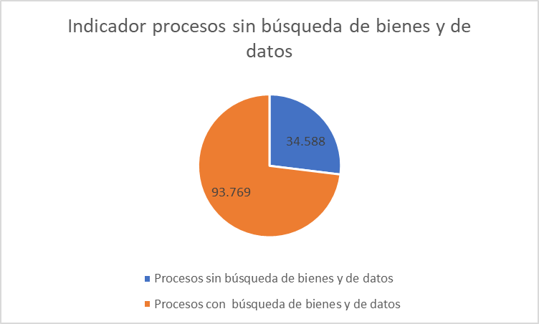
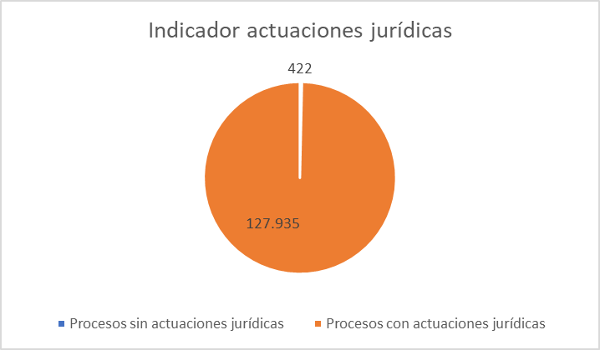
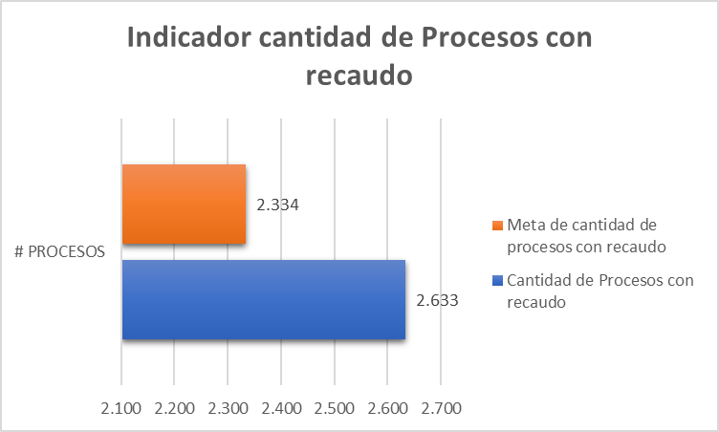
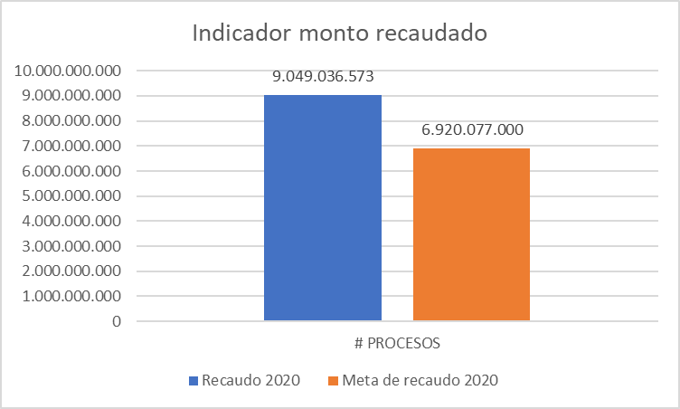

- RESULTADOS DE AUDITORÍA: INTERNA/ EXTERNA

PROCESO | AUDITORÍA REALIZADA POR | FECHA  D/M/A | NUMERO DE NO CONFORMIDADES | ANÁLISIS
Gestión de Cobro Coactivo | Auditoría interna SIGCMA | 10/08/2020 | 0 | 1. Se recomendó ajustar las metas de recaudo y de cantidad de procesos con recaudo según el impacto de la pandemia en la capacidad de pago de los deudores. En efecto se modificaron.  2. Evidencias de capacitaciones y fortalecimiento de las competencias de los servidores de la División durante la pandemia. Se cargaron en el one drive de la División, las certificaciones emitidas por la Escuela Judicial, que acreditan la participación de los servidores en el Plan de Formación.

10. DESEMPEÑO DE LOS PROVEEDORES EXTERNOS: (En caso en que aplique)

Durante el 2020, se devolvieron 162 documentos que NO reunían los requisitos del título ejecutivo complejo, para subsanación por parte de las autoridades que impusieron obligaciones económicas a favor de la Rama Judicial acordes a lo dispuesto en los arts. 99 de la Ley 1437 de 2011, 114 y 422 de la Ley 1564 de 2012.

Asimismo, 67 títulos ejecutivos complejos debieron trasladarse por competencia a otras oficinas de Cobro Coactivo.

Esta información puede ser consultada en el reporte Excel “etapa preliminar”, que se encuentra disponible para consulta en el one drive de la División de Cobro Coactivo.

11. LA ADECUACIÓN DE LOS RECURSOS

Nota: esta información es inmodificable, teniendo en cuenta que son los recursos asignados para el funcionamiento del SIGCMA

PILAR ESTRATÉGICO | PROYECTOS DE INVERSIÓN | 2020
CALIDAD DE LA JUSTICIA | Realizar acompañamiento técnico en el proceso de implementación de la Norma de la Rama Judicial y la guía técnica de la Rama Judicial | 400.000.000
CALIDAD DE LA JUSTICIA | Sensibilizar y certificar auditores en el seguimiento de SIGCMA | 645.000.000
CALIDAD DE LA JUSTICIA | Realizar sensibilización de la plataforma estratégica del Sistema de Gestión Ambiental | 300.000.000
CALIDAD DE LA JUSTICIA | Realizar auditorías externas en gestión de calidad y ambiental que den cumplimiento a los requisitos de Norma | 655.000.000
CALIDAD DE LA JUSTICIA | Implementar y obtener un Sistema de Información Integrado del SIGCMA en todas las dependencias de la organización | 200.000.000
 | TOTAL, INVERSIONES 2020 | 2.200.000.000
Fuente: Unidad de Desarrollo y Análisis Estadístico.

- EFICACIA DE LAS ACCIONES PARA GESTIONAR LOS RIESGOS Y ABORDAR OPORTUNIDADES:

PROCESO | RIESGO Y/O OPORTUNIDAD MATERIALIZADOS O GESTIONADO | ACCIONES QUE SE EJECUTARON | SE REQUIERE MODIFICAR EL MAPA DE RIESGOS, PROBABILIDAD O IMPACTO, POR QUÉ | ¿SE HAN IDENTIFICADO NUEVOS RIESGOS?
Gestión de Cobro Coactivo | Suplantación y falsedad documental ante Oficinas de Registro de Instrumentos Públicos con el fin de inscribir falsas medidas cautelares o levantarlas. | Recibidas pruebas documentales indicativas de falsas medidas cautelares inscritas por orden inexistente de la División de Cobro Coactivo, se presentaron denuncias penales y disciplinarias, se solicitó anular la falaz medida y comunicar a las presuntas víctimas. Adicionalmente, estos hechos irregulares, se dieron a conocer a todas las Oficinas de Registro de Instrumentos Públicos del país para prevenir la continuidad de dichas conductas punibles. | Se modificó la matriz de riesgos en el sentido de que se incluyó este nuevo riesgo, puesto que se evidenció su configuración, e inmediatamente se le dio el tratamiento legal pertinente. | SI
• La información registrada en este ítem puede implicar cambios en el mapa de riesgos

12.1. ¿Las acciones para abordar los riesgos y oportunidades han sido eficaces y por qué?

Sí han sido eficaces para advertir y prevenir a las Oficinas de Registro de Instrumentos Públicos, con el fin de que puedan identificar los documentos falsos que presuntamente reciben de la División de Cobro Coactivo ordenando inscribir medidas cautelares falaces; asimismo se alerta a la Superintendencia de Notariado y Registro a través de su Oficina de Control Interno para que adopte las medidas que correspondan; se anulen de los certificados de tradición y libertad de los bienes que fueron afectados con estas falsas medidas, las anotaciones producto de conductas punibles cometidas por terceros aun indeterminados.

Las oportunidades de mejora han sido favorables para elevar las competencias de los servidores a través de actividades de formación, de estudios, de análisis, entre otras estrategias que fortalecen las habilidades funcionales y comportamentales.

12.2. 10.2 ANÁLISIS Y RESULTADOS DE LOS ASPECTOS AMBIENTALES CONFORME AL ACUERDO PSAA14-10160, NTC 6256:2018 Y GTC 286:2018(Especifique el desarrollo ambiental, buenas prácticas y estrategias ambientales por sede)

- La alta participación para la formación en el Sistema de Gestión Ambiental normas NTC 14001:2015 y NTC 6256:2018 en el que fueron capacitados 10 servidores públicos para facilitar el mantenimiento del SIGCMA al brindar las herramientas necesarias al personal para el entendimiento del esquema normativo y su adecuada implementación, además de fomentar la cultura de calidad y las buenas prácticas ambientales en las dependencias administrativas de la seccional con el propósito fundamental de conservar el medio ambiente. Entre los servidores capacitados en el referido diplomado, uno pertenece a la División de Cobro Coactivo.
- La aplicación de la herramienta DOFA para la comprensión de la organización y su contexto como complemento al análisis global porque incluyó temas asociados a seguridad, salud en el trabajo y ambiente, permitió la participación del personal y logró 95% en el entendimiento y alineación del equipo de trabajo con los objetivos propuestos.
- La instalación de 3 puntos de oxigenación y confort térmico porque además de los beneficios de orden ambiental (Disminución de 3°C en la temperatura y la transformación de 2.3 Kg de CO2 a 1.7 Kg de Oxígeno por metro cuadrado) contribuyen al aumento de la productividad estimado en un 15% y a la creación de ambientes propicios para la operación de los procesos.
- El programa implementado “Servidores judiciales más felices” porque a través de un análisis profundo realizado por la seccional teniendo como eje central el ser ha logrado impactar los hábitos ambientales de sus colaboradores para motivarlos al cuidado ambiental, así como al logro de los objetivos propuestos ambientales.
- La implementación de más de 15 puntos ecológicos para la separación eficiente de los residuos que ha logrado la separación de los residuos en un 98%
- Las pantallas informativas empleadas para comunicar temas de interés general tales como, los objetivos SIGCMA, buenas prácticas para el ahorro de energía, agua y uso adecuado del papel que promueve la conciencia ambiental de la seccional y comunica eficientemente a las partes interesadas.
- El cambio de las baterías de los baños y de la grifería al interior de la seccional para minimizar y utilizar eficientemente el recurso hídrico reduciendo notoriamente en un 92% este recurso.
- Sustitución de luminarias tradicionales por tecnología tipo Led -ahorradoras de energía.
Luminarias: Con los recursos asignados se realizó inversión por valor de $ 28.266.025,00 para atender la instalación de 283 luminarias que permitió la modernización de luminarias fluorescentes tradicionales a tecnología luces tipo LED minimizando en un 98% el uso de la energía de la seccional por esta gran estrategia adoptada.
- Disminución considerable en el uso de papel, toners y demás elementos de oficina al implementar el uso de medios tecnológicos y la virtualidad del trabajo en casa como lo es Microsoft 365(Forms, Teams, SharePoint. Planeer, One Drive entre otros), Correo electrónico, Whatsaap, Twitter, Sigobuis web, Justicia XXI, Lifesize entre otras que ha disminuido favorablemente los aspectos e impactos ambientales al interior de la seccional.

- ACCIONES DE GESTIÓN: (Acciones de Mejora y Correctivas)

PROCESO | TOTAL DE ACCIONES DE MEJORA DOCUMENTADAS (ACUMULADAS EN EL PERÍODO) |  |  | TOTAL, DE ACCIONES CORRECTIVAS DOCUMENTADAS (ACUMULADAS EN EL PERÍODO) |  |  | ANÁLISIS
PROCESO | No. ABIERTAS | No. CERRADAS | No. CERRADAS OPORTUNAMENTE | No. ABIERTAS | No. CERRADAS | No. CERRADAS OPORTUNAMENTE
Gestión de Cobro Coactivo |  |  |  |  | 1 | 1 | Se evidenció que la consulta masiva de búsqueda de bienes, solo se estaba haciendo respecto de uno de los deudores solidarios de cada obligación y no respecto de todos. Para solucionar esta desactualización, se parametrizó el módulo de correspondencia del aplicativo de Gestión de Cobro Coactivo, y en él ya se incluyen los deudores solidarios
Gestión de Cobro Coactivo |  |  |  |  | 1 | 1 | Suplantación y falsedad documental ante Oficinas de Registro de Instrumentos Públicos con el fin de inscribir falsas medidas cautelares o levantarlas. Recibidas pruebas documentales indicativas de falsas medidas cautelares inscritas por orden inexistente de la División de Cobro Coactivo, se presentaron denuncias penales y disciplinarias, se solicitó anular la falaz medida y comunicar a las presuntas víctimas. Adicionalmente, estos hechos irregulares, se dieron a conocer a todas las Oficinas de Registro de Instrumentos Públicos del país para prevenir la continuidad de dichas conductas punibles.
Gestión de Cobro Coactivo |  | 1 | 1 |  |  |  | Ante la necesidad de que se refuerce la planta de personal de las 23 oficinas de Cobro Coactivo para disminuir sobrecarga laboral y con ello emitir actuaciones dentro de los términos procesales, se participó en mesas de trabajo para el levantamiento de cargas laborales en el área de asistencia legal de todas las Direcciones Seccionales, en las que se aportaron insumos, y se envió al Despacho del Director Ejecutivo, la información solicitada para avanzar en dicho estudio
TOTAL | 0 | 1 | 1 | 0 | 2 | 2 | A partir del análisis del cierre oportuno de las acciones del año 2020, se puede concluir que el porcentaje de cumplimiento de éstas es del 100%

SALIDAS DE LA REVISIÓN POR LA DIRECCIÓN

14. RECOMENDACIONES Y COMPROMISOS PARA LA MEJORA:

ACTIVIDAD | RESPONSABLE | FECHA
Que se contraten nuevos desarrollos para el aplicativo de Gestión de Cobro Coactivo –GCC- o la adquisición de un nuevo software cuyo código fuente pertenezca a la Entidad, es fundamental para: responder a los cambios normativos dispuestos en el Reglamento Interno para el Recaudo de Cartera a favor de la Rama Judicial, la Ley 2080 de 2021, el Decreto 2106 de 2019, por la Contaduría General de la Nación, conforme a las permanentes actualizaciones de las tecnologías de la información, entre otros, así como para superar hallazgos internos y externos. | Líderes de los procesos de Gestión Tecnológica y de Proyectos Estratégicos del SIGCMA | 25/03/2020 al 27/09/2021
Que se de continuidad a los servicios de soporte y mantenimiento para el aplicativo de Gestión de Cobro Coactivo -GCC, con el fin de evitar su obsolescencia, garantizar su correcto funcionamiento y satisfacer las necesidades que los usuarios a nivel nacional presentan como incidentes. | Líderes del proceso de Gestión Tecnológica del SIGCMA | Desde 27/05/2020
Que se refuerce con personal las oficinas de cobro coactivo de las Direcciones Seccionales de Administración Judicial, de manera proporcional a la cantidad de procesos activos que tienen a cargo. | Líderes de los procesos de Gestión Humana y Planeación Estratégica del SIGCMA | Desde 13/03/2020
Continuar librando en forma mensual las funcionalidades automáticas de mandamiento de pago y prescripción a los procesos que cumplan con los requisitos para ello, con los propósitos de que figuren en la etapa que corresponde y que la información contable se registre en estados financieros acorde a la realidad de los procesos, y de esa forma no generar expectativas de recaudo inexistentes. | Líderes de los procesos de Gestión Tecnológica y Asistencia Legal del SIGCMA | Desde 31/01/2020
Intensificar la gestión de los procesos de cobro coactivo próximos a prescribir. | Líder del proceso de Asistencia Legal del SIGCMA | Desde  02/01/2020
Enfocar esfuerzos tendientes a solucionar los hallazgos dejados por la Contraloría General de la República y por la Unidad de Auditoría del Consejo Superior de la Judicatura. | Líderes de los procesos de Gestión Tecnológica, Asistencia Legal, Planeación Estratégica, Gestión Administrativa y Mejoramiento de la Infraestructura Física del SIGCMA | 02/01/2020 al 31/12/2021
Continuar fortaleciendo la búsqueda masiva de bienes y de datos en las diferentes entidades, a partir de la celebración de más acuerdos o convenios que optimicen esta labor. | Líderes de los procesos de Planeación Estratégica y de Asistencia Legal del SIGCMA | 02/01/2020 al 29/10/2021
Requerir a los deudores a través de correo masivo, con anterioridad al reporte semestral del Boletín de Deudores Morosos del Estado que publica la Contaduría General de la Nación, como estrategia de presión para incrementar los pagos, conforme se hizo durante el primer semestre de 2021. | Líder del proceso de Asistencia Legal del SIGCMA | 03/08/2020 al 15/10/2021
Implementar con apoyo del Banco Agrario y de los ingenieros soporte de la página web de la Rama Judicial la implementación del botón de Pago Seguro en Línea o PSE, al que podrá acceder el deudor para efectuar el pago de manera ágil. | Líderes de los procesos de Gestión Tecnológica, Asistencia Legal y Gestión Financiera y Presupuestal | 03/12/2020 al 02/12/2021

- NECESIDADES IDENTIFICADAS PARA EL SIGCMA: Necesidad de cambio en el sistema y necesidad de recursos

ÍTEM | EXPLICACIÓN – DESCRIPCIÓN
¿Se requiere efectuar cambios en el sistema? | - Se requiere modificar la estructura orgánica de roles y responsabilidades del comité de competencias.  - Actualización e implementación para lograr un mayor alcance del sistema de Gestión Ambiental.
OTROS | Autogestión, alianzas estratégicas, medidas de descongestión
¿Se requiere necesidad de recursos? | Es necesario que el SIGCMA cuente con mayor recurso humano y recursos financieros que aseguren la sostenibilidad del SIGCMA a nivel administrativo como judicial y lograr obtener más presupuesto para los proyectos de inversión para lograr invertir en mejor tecnología, infraestructura y mayores herramientas de trabajo a los servidores judiciales para lograr un mejor servicio de justicia.

- CONCLUSIONES

CONDICIÓN | PARA LOS PROPÓSITOS CSJ, EL SISTEMA
a) ¿Sigue siendo suficiente? ADECUADO. | Sí porque aporta al cumplimiento de la labor misional y los requisitos establecidos por la Constitución y la Ley y contribuye en el logro de la Política y Objetivos de Calidad y porque las disposiciones y metas trazadas por el Nivel Central se realizan y se cumplen para el mejoramiento y mantenimiento del SIGCMA y la satisfacción de los usuarios.
b) ¿Sigue siendo apto para su propósito? – CONVENIENTE | Sí porque proporciona el marco de referencia para el direccionamiento estratégico de la Entidad y ayuda en el cumplimiento la Política de Calidad, de sus objetivos institucionales y de calidad definidos por la Organización.
c) ¿Está alineado con la dirección estratégica? ALINEADO | Realizada la revisión del SIGCMA, este se encuentra alineado a la misión y visión de la entidad y a los principios de la entidad establecidos en la Constitución, la Ley 270 y las demás normas concordantes y le apunta al cumplimiento de los pilares estratégicos establecidos en la Plan Sectorial de Desarrollo.
d). ¿Sigue logrando los resultados previstos? EFICAZ | Si porque se ejecutan las actividades conforme a lo planeado y conforme a los requisitos establecidos y en cumplimiento del Plan Sectorial de Desarrollo de la Entidad, bajo la óptica de la mejora continua y el pensamiento basado en riesgos.

- OTRAS CONCLUSIONES O COMENTARIOS

- El Sistema de Gestión de Calidad y Medio Ambiente implementado permite que los servidores judiciales cuenten con una herramienta de apoyo a la gestión que organiza su trabajo con instrucciones claras y precisas que redundan en la agilidad y celeridad de la toma de decisiones basada en datos reales, del mismo modo permite establecer barreras de control que minimizan los impactos negativos causados por eventos potenciales a través de la gestión del riesgo.

- Se mantiene el liderazgo de la Alta Dirección, lo cual permite cumplir con las actividades planeadas con oportunidad y en armonía con lo contemplado en el Plan Sectorial Desarrollo, la Política y objetivos de calidad como marco de referencia del direccionamiento estratégico de la Entidad y con el compromiso de todos los servidores judiciales quienes participan en su desarrollo.

- Se continua en el proceso de apoyo y acompañamiento en el mantenimiento del SIGCMA a través de la Coordinación Nacional del SIGCMA de la mano de la Alta Dirección y de los líderes de proceso de la seccional.

- Se implementará cada vez más estrategias y buenas prácticas enmarcadas hacia la preservación de los recursos y protección del medio ambiente dando cumplimiento a los requisitos legales vigentes ambientales.

- Se continua con el proceso de Formación y Capacitación de las normas de calidad y del Sistema de Gestión, con el fin de dar cumplimiento a los requisitos de la norma y sobre todo a la toma de conciencia del sistema, establecido en los numerales 7.1.6.; 7.2. y 7.3 de la norma NTC ISO 9001:2015, a través de la formación en modelos y sistemas de gestión, para los servidores judiciales de los despachos que van a implementar el SIGCMA.

